openEuler内核编程技术

实训指导书

第二章 第2讲
《内核的映像文件与基于AT&T语言的内核启动测试程序》

软件所制

术语表
英文 | 中文 | 含义 | 别名
GPL | 通用性公开许可证 | GNU General Public License  GNU通用性公开许可证 | 无
FAQ | 无 | Frequently Asked Questions  常见的问题项目与对应问题的解答 | 无

第六章 第1讲 Linux内核时钟接口

子任务1：修改openEuler内核的编译脚本文件，在内核映像文件中增加一个特殊的section，存放编译者的个性化信息，并通过命令查看信息 （60min）

相关知识
- ELF文件格式
在windows中可执行文件是pe文件格式，Linux中可执行文件是ELF文件，其文件格式是ELF文件格式，在Linux下的ELF文件除了可执行文件（Excutable File）,可重定位目标文件（RellocatableObject File）、共享目标文件（SharedObjectFile）、核心转储文件（Core DumpFile）也都是ELF格式文件。
一个典型的ELF文件大致的结构如下
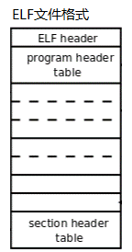
包括ELF头、程序头表、一些程序、一些节、节头表。
其中，ELF头的结构体定义为：
typedef struct elf32_hdr{
unsigned char e_ident[EI_NIDENT];
Elf32_Half e_type;
Elf32_Half e_machine;
Elf32_Word e_version;
Elf32_Addr e_entry;//
Elf32_Off e_phoff;//程序头表偏移
Elf32_Off e_shoff;//节头表偏移
Elf32_Word e_flags;
Elf32_Half e_ehsize;
Elf32_Half e_phentsize;
Elf32_Half e_phnum;//
Elf32_Half e_shentsize;
Elf32_Half e_shnum;//节头表项数
Elf32_Half e_shstrndx;//节头字符串表索引值
} Elf32_Ehdr;
ELF头的文件偏移为0。在终端中，可以使用readelf –h命令查看一个ELF文件的头部。
ELF头的初始字节也就是e_ident成员。 每个字节的具体值及其含义如下：
EI_MAG0 到EI_MAG3
文件的头4个字节包含了特征码，其用来表明该文件是一个ELF对象文件
ELFMAG 0 0x7f e_ident[EI_MAG0]
ELFMAG 1 ’E’ e_ident[EI_MAG1]
ELFMAG 2 ’L’ e_ident[EI_MAG2]
ELFMAG 3 ’F’ e_ident[EI_MAG3]
可以通过检查这4个字节来验证文件是否是ELF文件。
另外，e_shoff字段给出节头表的文件偏移。
- 程序头表和节头表
程序以文件存储时，程序被分为很多的节（section），以存储不同的功能部分，管理这些节的结构就是节头表；
而在程序的运行视图中，可以看到，程序是被分为不同的段(segment)的。管理这些段的结构就是程序头表。
在ELF头中，包含指向这两个结构的字段，分别是e_shoff和e_phoff：
e_shoff 该成员包含了section header table的文件偏移地址（按字节）
e_phoff 该成员包含了program header table的文件偏移地址（按字节）
假如文件第一个字节的地址为ADDR，则
- ELF头的地址为ADDR+0，大小为sizeof(elf32_hdr)，将ELF头复制到一个名为ehdr的Elf32_Ehdr类型的变量
- 节头表(section header table)的地址为：ADDR + ehdr.e_shoff
节头表可以视为类型为节头结构体的数组。
类似的，程序头表可以视为类型为程序头结构体的数组。
节头表
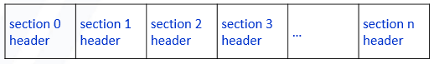

ELF头、节头表、节头、节的对应关系为：
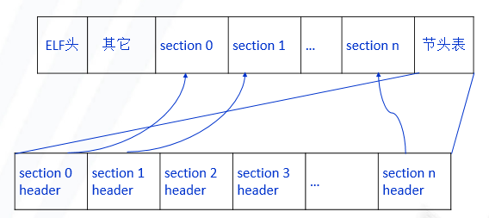

节头的结构体定义为：
typedef struct elf32_shdr {
Elf32_Word sh_name;//节名称偏移
Elf32_Word sh_type;
Elf32_Word sh_flags;
Elf32_Addr sh_addr;
Elf32_Off sh_offset;//节偏移
Elf32_Word sh_size;//节大小
Elf32_Word sh_link;
Elf32_Word sh_info;
Elf32_Word sh_addralign;
Elf32_Word sh_entsize;
} Elf32_Shdr;

在ELF文件头中，还有两个字段：e_phnum 和 e_shnum
e_phnum 包含了program header table中表项的数目
e_shnum 包含了section header table中表项的数目
我们可以依次遍历这些表的表项，取出需要的信息。
- 节头字符串表
节头字符串表是一个很特殊的结构。它既是一个节，又是一个表。
首先，它是一个节。和其它的“.text”，“.data”等等节一样，它也有自己的节头结构，节头结构占据节头表的一项，索引号为ELF头中的e_shstrndx字段。这样，我们可以像其它节那样，定位节头字符串表在文件中的偏移地址。
其次，它是一个表。表中包含很多表项，每一个表项都是一个字符串，存放的是一个节的名称。在节头结构体中，包含的第一个字段是sh_name，该字段的含义是节头字符串（其实就是节的名称）在节头字符串表中的偏移。例如，节头字符串表的内容如下：
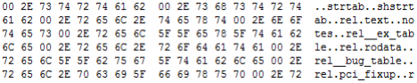
如果节头字符串表的文件偏移为offset，某一个节的sh_name的值为x，则offset+x处存放的就是此节名称的字符串。
- 查看可执行文件中的section信息
readelf：
格式：readelf <option(s)> elf-file(s)
功能：用于显示读取ELF文件中信息， 也可以用man命令窥其全貌。它用来显示一个或者多个elf格式的目标文件的信息，可以通过它的选项来控制显示哪些信息。
选项：
-a ：--all | 显示全部信息,等价于 -h -l -S -s -r -d -V -A -I
-h ：--file-header | 显示elf文件开始的文件头信息
-l ：--program-headers ；--segments | 显示程序头（段头）信息(如果有的话)
-S ：--section-headers ；--sections | 显示节头信息(如果有的话)
-g ：--section-groups | 显示节组信息(如果有的话)
-t ：--section-details | 显示节的详细信息(-S的)
-s ：--syms ；--symbols | 显示符号表段中的项（如果有的话）
-e ：--headers | 显示全部头信息，等价于: -h -l -S
-n ：--notes | 显示note段（内核注释）的信息
-r ：--relocs | 显示可重定位段的信息
-u ：--unwind | 显示unwind段信息。当前只支持IA64 ELF的unwind段信息
-d ：--dynamic | 显示动态段的信息
-V ：--version-info | 显示版本段的信息
-A ：--arch-specific | 显示CPU构架信息
-D ：--use-dynamic | 使用动态段中的符号表显示符号，而不是使用符号段
-x <number or name> ：--hex-dump=<number or name> | 以16进制方式显示指定段内内容。number指定段表中段的索引,或字符串指定文件中的段名。
-w[liaprmfFsoR] | 或者
debugdump[=line,=info,=abbrev,=pubnames,=aranges,  =macro,=frames,=frames-interp,=str,=loc,=Ranges] | 显示调试段中指定的内容。
-I ：--histogram | 显示符号的时候，显示bucket list长度的柱状图
-v ：--version | 显示readelf的版本信息。
-H ：--help | 显示readelf所支持的命令行选项。
-W ：--wide | 宽行输出。
示例：readelf -S Loveinfo.S
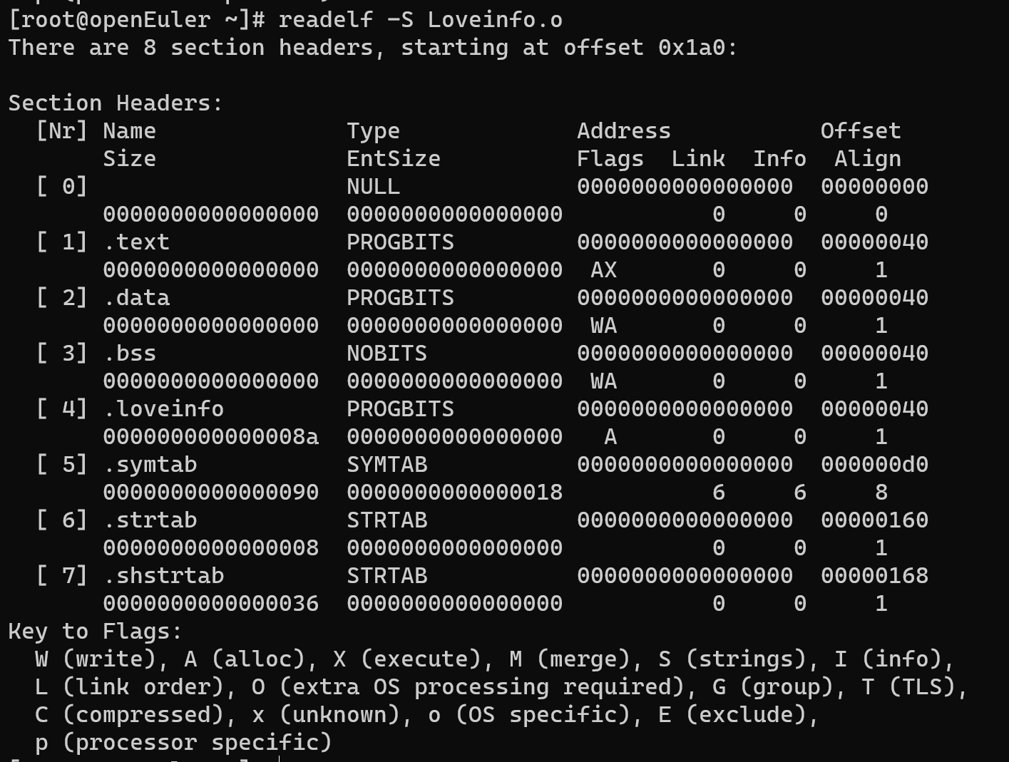
objdump：
功能：objdump命令是用查看目标文件或者可执行的目标文件的构成的gcc工具
选项：
--archive-headers /-a | 显示档案库的成员信息,类似ls -l将lib*.a的信息列出。
-b bfdname /--target=bfdname | 指定目标码格式。这不是必须的，objdump能自动识别许多格式
-C /--demangle | 将底层的符号名解码成用户级名字，除了去掉所开头的下划线之外，还使得C++函数名以可理解的方式显示出来。
--debugging /-g | 显示调试信息。企图解析保存在文件中的调试信息并以C语言的语法显示出来。仅仅支持某些类型的调试信息。有些其他的格式被readelf -w支持。
-e /--debugging-tags | 类似-g选项，但是生成的信息是和ctags工具相兼容的格式。
--disassemble /-d | 从objfile中反汇编那些特定指令机器码的section。
-D /--disassemble-all | 与 -d 类似，但反汇编所有section.
--prefix-addresses | 反汇编的时候，显示每一行的完整地址。这是一种比较老的反汇编格式。
-f /--file-headers | 显示objfile中每个文件的整体头部摘要信息。
-h /--section-headers /--headers | 显示目标文件各个section的头部摘要信息。
-H /--help | 简短的帮助信息。
-i /--info | 显示对于 -b 或者 -m 选项可用的架构和目标格式列表。
-j name/--section=name | 仅仅显示指定名称为name的section的信息
-l/--line-numbers | 用文件名和行号标注相应的目标代码
-m machine /--architecture=machine | 指定反汇编目标文件时使用的架构
--reloc /-r | 显示文件的重定位入口
--dynamic-reloc /-R | 显示文件的动态重定位入口
-s /--full-contents | 显示指定section的完整内容。
--show-raw-insn | 反汇编的时候，显示每条汇编指令对应的机器码
-t /--syms | 显示文件的符号表入口。
-V /--version | 版本信息
--all-headers /-x | 显示所可用的头信息，包括符号表、重定位入口。-x 等价于-a -f -h -r -t 同时指定。
@file | 可以将选项集中到一个文件中，然后使用这个@file选项载入
示例：objdump -h Loveinfo.o
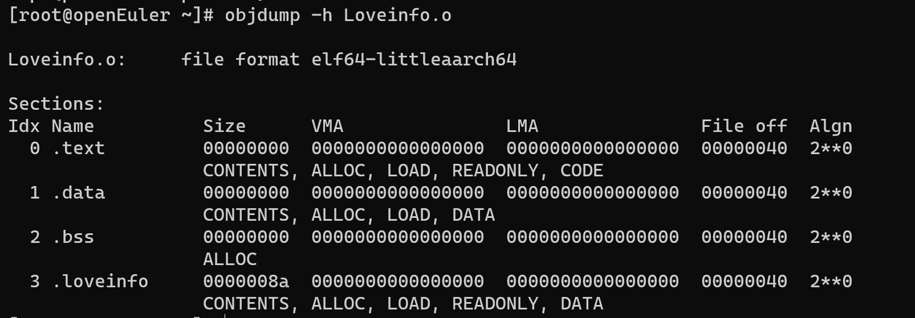
- Linux内核Makefile文件组成
Linux内核Makefile文件组成
名称 | 描述
顶层 Makefile | 它是所有Makefile文件的核心，从总体上控制着内核的编译、连接
arch/$(ARCH)/Makefile | 对应体系结构的Makefile，它用来决定哪些体系结构相关的文件参与内核的生成，并提供一些规则来生成特定格式的内核映像
scripts/Makefile.* | Makefile公用的通用规则、脚本等
子目录kbuild Makefiles | 各级子目录的Makefile相对简单，被上一层Makefile.build调用来编译当前目录的文件。
顶层.config | 配置文件，配置内核时生成。所有的Makefile文件（包括顶层目录和各级子目录）都是根据.config来决定使用哪些文件的
经过解析过程的分析，编译过程就是解析过程的相反操作。
1、生成准备文件
①控制C程序的头文件
include/linux/version.h include/linux/utsrelease.h、include/linux/autoconf.h
②控制编译连接的文件
arch/arm/kernel/vmlinux.lds、include/config/auto.conf等文件。
2、 由C程序源码和汇编语言源码生成目标文件（*.o）
3、将目标文件连接成*.built-in.o、*/lib.a等文件
4、将紧接着顶层目录的子目录中的*.built-in.o以及部分重要的*.o文件连接生成vmlinux
5、根据arch/arm/Makefile的规则生成zImage、uImage等

任务描述
- 修改openEuler内核编译的Makefile文件，在内核映像文件中增加一个特殊的section，存放编译者的个性化信息；
- 重新编译内核、安装内核并重启；
- 能够通过命令看到“特别”的section中的信息。

审核要求
- 正确编写满足功能的源文件，正确编译。
- 正常加载、卸载内核模块；且内核模块功能满足任务所述。
- 提交相关源码与运行截图。

参考答案
Loveinfo.S
.section ".loveinfo","a"
_love_info:
.ascii "The most distant way in the world\0\n"
.ascii "is not the way from birth to the end,\n"
.ascii "It is when I sit near you\n"
.ascii "that you don't understand I love you.\n"
.byte 0
section加入到内核中需要使用ld命令链接，且链接的是.o文件。
首先需要把Loveinfo.S编译成Loveinfo.o文件：gcc -c Loveinfo.S
/arch/arm64/kernel/Makefile
# Object file lists.
arm64-obj-y := debug-monitors.o entry.o irq.o fpsimd.o \
entry-fpsimd.o process.o ptrace.o setup.o signal.o \
sys.o stacktrace.o time.o traps.o io.o vdso.o \
hyp-stub.o psci.o cpu_ops.o insn.o \
return_address.o cpuinfo.o cpu_errata.o \
cpufeature.o alternative.o cacheinfo.o \
smp.o smp_spin_table.o topology.o smccc-call.o \
syscall.o Loveinfo.o
通过命令cp Loveinfo.o /arch/arm64/kernel移动到kernel文件夹中，并在kernel文件夹中添加Loveinfo链接。
重新编译内核，并查看section信息。
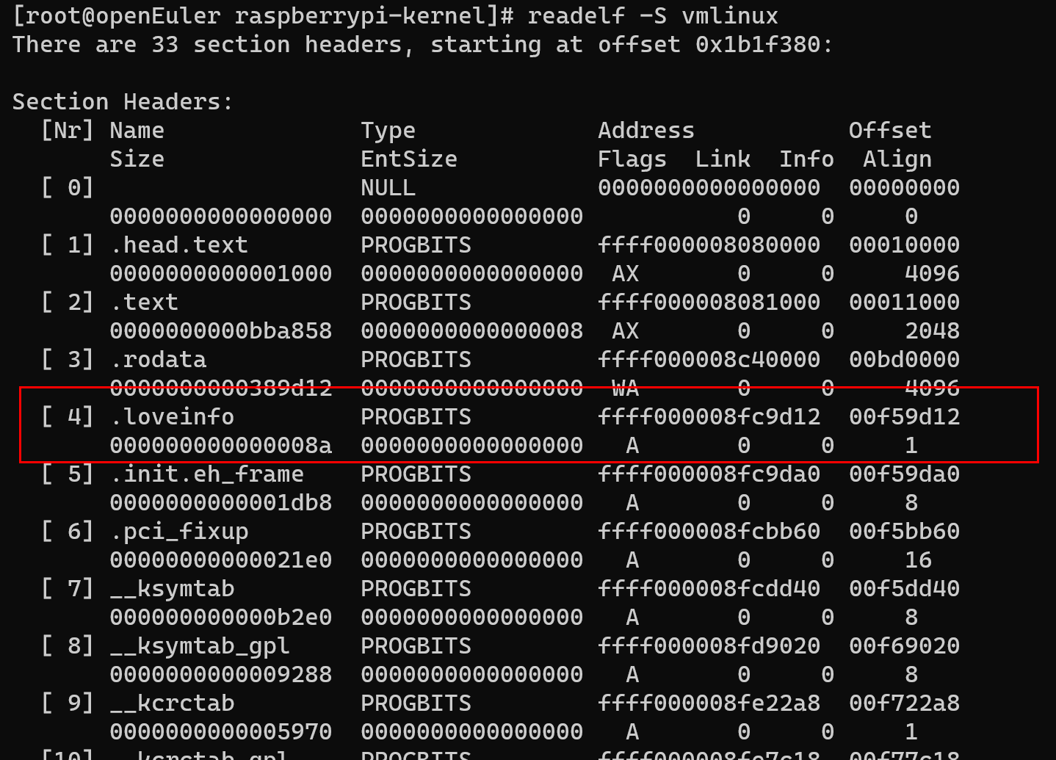
已经成功添加自定义section至内核镜像文件vmlinux中。
查看自定义section内容。
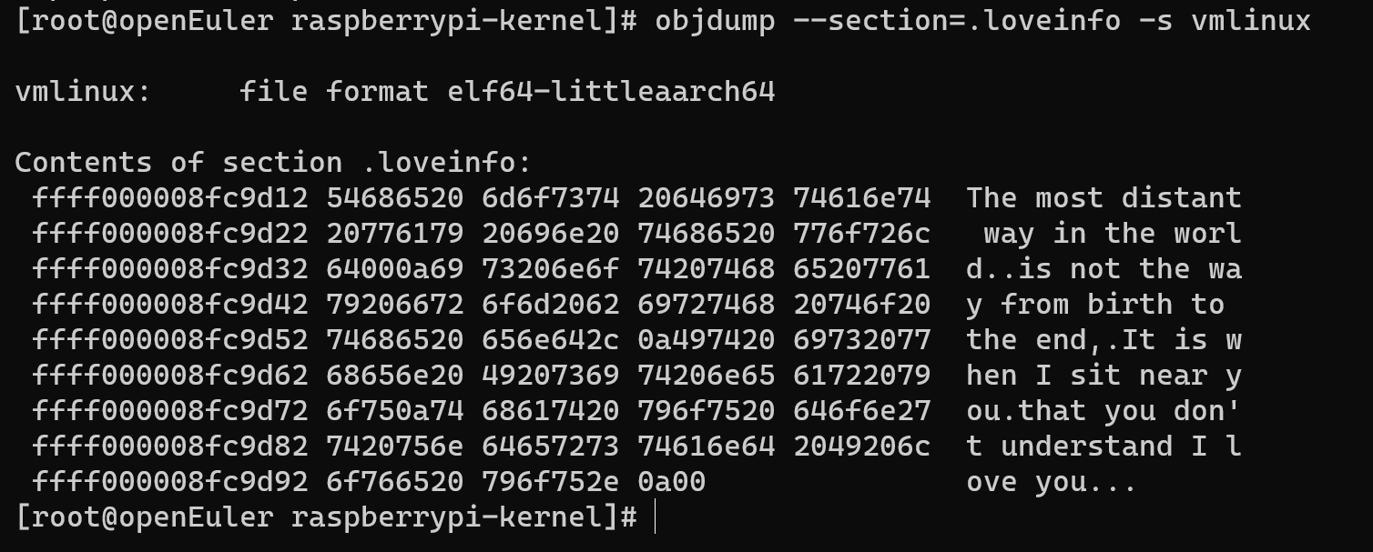

子任务2：了解内核启动不同阶段的输出方式，并在内核模式切换、内核启动、内核模块加载等关键过程中，估算出其执行所耗费的时间。（60min）

相关知识
- 内核启动的开始与截止
linux-3.14.17\arch\arm\kernel\head.S中，包含了head-common.S，其中调用了start_kernel()作为内核的启动。
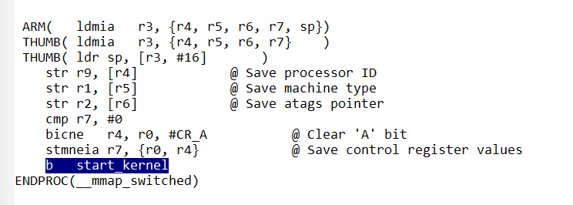
从start_kernel函数开始，内核即进入了C语言部分，它完成了内核的大部分初始化工作。实际上，可以将start_kernel函数看做内核的main函数。
内核的初始化过程由start_kernel函数开始，至第一个用户进程init结束，调用了一系列的初始化函数对所有的内核组件进行初始化。其中，start_kernel、rest_init、kernel_init、init_post等4个函数构成了整个初始化过程的主线。
Linux内核启动的第二阶段从start_kernel函数开始。start_kernel是所有Linux平台进入系统内核初始化后的入口函数，它主要完成剩余的与 硬件平台相关的初始化工作，在进行一系列与内核相关的初始化后，调用第一个用户进程－ init 进程并等待用户进程的执行，这样整个 Linux内核便启动完毕。该函数位于init/main.c文件中，主要工作流程
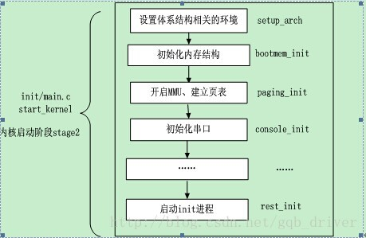
该函数所做的具体工作有 ：
1) 调用setup_arch()函数进行与体系结构相关的第一个初始化工作；对不同的体系结构来说该函数有不同的定义。对于ARM平台而言，该函数定义在 arch/arm/kernel/setup.c。它首先通过检测出来的处理器类型进行处理器内核的初始化，然后 通过bootmem_init()函数根据系统定义的meminfo结构进行内存结构的初始化，最后调用 paging_init()开启MMU，创建内核页表，映射所有的物理内存和IO空间。
2) 创建异常向量表和初始化中断处理函数；
3) 初始化系统核心进程调度器和时钟中断处理机制；
4) 初始化串口控制台（console_init）；
ARM-Linux 在初始化过程中一般都会初始化一个串口做为内核的控制台，而串口Uart驱动却把串口设备名写死了，如本例中linux2.6.37串口设备名为ttyO0，而不是常用的ttyS0。有了控制台内核在启动过程中就可以通过串口输出信息以便开发者或用户了解系统的启动进程。
5) 创建和初始化系统cache，为各种内存调用机制提供缓存，包括;动态内存分配，虚拟文件系统（VirtualFile System）及页缓存。
6) 初始化内存管理，检测内存大小及被内核占用的内存情况；
7) 初始化系统的进程间通信机制（IPC）； 当以上所有的初始化工作结束后，start_kernel()函数会调用rest_init()函数来进行最后的初始化，包括创建系统的第一个进程－init进程来结束内核的启动。

- 模块加载
- bootloader跳转到内核的起始位置后，压缩过的kernel入口在arch/arm/boot/compressed/head.S，它将调用函数decompress_kernel()（arch/arm/boot/compressed/misc.c）解压,打印“Uncompressing Linux...”，调用gunzip()，打印"done, booting the kernel."
- 然后call_kernel,执行解压后的kernel,最后调用start_kernel() （init/main.c）转入体系结构无关的通用C代码，在start_kernel()中完成了一系 列系统初始化，并启动了调度器；最后调用函数rest_init()将创建第一个核心线程kernel_thread(init, NULL, CLONE_FS | CLONE_SIGHAND)，调用kernel_init()函数。
- kernel_init()中先调用kernel_init_freeable();再调用free_initmem();最后执行根文件系统的配置init。
- kernel_init_freeable()中，主要有三个函数：do_basic_setup()、sys_open()、load_default_modules()

任务描述
- 分别找出内核代码中执行模式转换、内核启动的开始与截止、内核模块加载的开始与截止的代码位置。
- 使用AT&T汇编语言，读取系统当前时间，并估算内核模式切换、内核启动或内核模块加载所耗费的时间。

审核要求
- 正确编写满足功能的源文件，正确编译。
- 正常加载、卸载内核模块；且内核模块功能满足任务所述。
- 提交相关源码与运行截图。

参考答案
- 内核启动的开始与截止
我们把从汇编的最后一句start_kernel开始计算。start_kernel函数进入的是/init/main.c中的void __init start_kernel(void)函数。
asmlinkage __visible void __init start_kernel(void)
{
char *command_line;
char *after_dashes;

set_task_stack_end_magic(&init_task);
smp_setup_processor_id();
debug_objects_early_init();

cgroup_init_early();

local_irq_disable();
early_boot_irqs_disabled = true;

/*
* Interrupts are still disabled. Do necessary setups, then
* enable them.
*/
boot_cpu_init();
page_address_init();
pr_notice("%s", linux_banner);
setup_arch(&command_line);

而内核启动的截止以init进程启动为标准，init进程是由idle通过kernel_thread创建，在内核空间完成初始化后, 加载init程序。
static noinline void __ref rest_init(void)
{
struct task_struct *tsk;
int pid;

rcu_scheduler_starting();
/*
* We need to spawn init first so that it obtains pid 1, however
* the init task will end up wanting to create kthreads, which, if
* we schedule it before we create kthreadd, will OOPS.
*/
pid = kernel_thread(kernel_init, NULL, CLONE_FS);

在开始和截止处添加计时方法
添加计时起点
asmlinkage __visible void __init start_kernel(void)
{
// 添加计时起点
__asm__ __volatile__ ("mrs %0, cntvct_el0" : "=r" (c1));
char *command_line;
char *after_dashes;

set_task_stack_end_magic(&init_task);
smp_setup_processor_id();
debug_objects_early_init();

cgroup_init_early();

local_irq_disable();
early_boot_irqs_disabled = true;

添加计时终点
static noinline void __ref rest_init(void)
{
struct task_struct *tsk;
int pid;

rcu_scheduler_starting();
/*
* We need to spawn init first so that it obtains pid 1, however
* the init task will end up wanting to create kthreads, which, if
* we schedule it before we create kthreadd, will OOPS.
*/
pid = kernel_thread(kernel_init, NULL, CLONE_FS);
//添加计时终点
__asm__ __volatile__ ("mrs %0, cntvct_el0" : "=r" (c2));
printk(KERN_INFO "start_time:%lu\n",c2 - c1);

运行结果，通过dmesg来查看开机过程
- 内核模块加载的开始与截止的代码位置
/init/main.c
/*
* This function requests modules which should be loaded by default and is
* called twice right after initrd is mounted and right before init is
* exec'd. If such modules are on either initrd or rootfs, they will be
* loaded before control is passed to userland.
*/
void __init load_default_modules(void)
{
load_default_elevator_module();
}

只需要在load_default_elevator_module函数的上下添加计数方法。
void __init load_default_modules(void)
{
uint64_t cycle1,cycle2;
__asm__ __volatile__ ("mrs %0, cntvct_el0" : "=r" (cycle1));
load_default_elevator_module();
__asm__ __volatile__ ("mrs %0, cntvct_el0" : "=r" (cycle2));
printk(KERN_INFO "load_module_time:%lu\n",cycle2-cycle1);
}

运行结果，通过dmesg来查看开机过程
注：计时方法，由于arm中没有x86中的rdtsc，而在arm64中类似的记录时钟的为PMCCNTR_EL0寄存器。鲲鹏有Performance Monitors Control Register 系列寄存器，其中PMCCNTR_EL0就类似于x86的TSC寄存器。但默认情况用户态是不可读的，需要内核态使能后才能读取。具体可参考： http://zhiyisun.github.io/2016/03/02/How-to-Use-Performance-Monitor-Unit-(PMU)-of-64-bit-ARMv8-A-in-Linux.html。
实现过程：
- 下载read aarch64 TSC ，解压压缩包，在arrch64_tsc目录下执行make命令，安装相应内核驱动，生成如下文件。其中read aarch64 TSC的下载路径为http://www.ilinuxkernel.com/files/aarch64_tsc.tar.bz2
- 执行insmod pmu.ko命令安装内核模块，使能内核态（初次执行即可）。
- 代码替换：__asm__ __volatile__ ("mrs %0, cntvct_el0" : "=r" (val));

